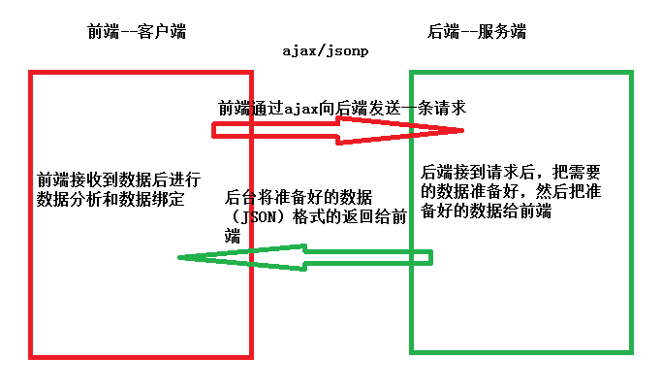
- JSON是什么？
JSON是一种数据格式（属性名用双引号包起来的数据我们就称之为JSON格式的数据，JSON格式的数据操作和普通的对象操作没有任何的区别）
作用：用于前后台数据交互的；具体的过程如右图。
- (JSON和JavaScript对象有什么区别？) 主要在于属性名的格式不一样，前者的属性名必须用双引号包起来，而后者则不需要。
如何把JS对象转化为JSON字符串？ JSON.stringify(JS对象)
又如何把JSON字符串转化为JavaScript对象？ JSON.parse(JSON字符串)
- 数组和对象之间的关系是什么？
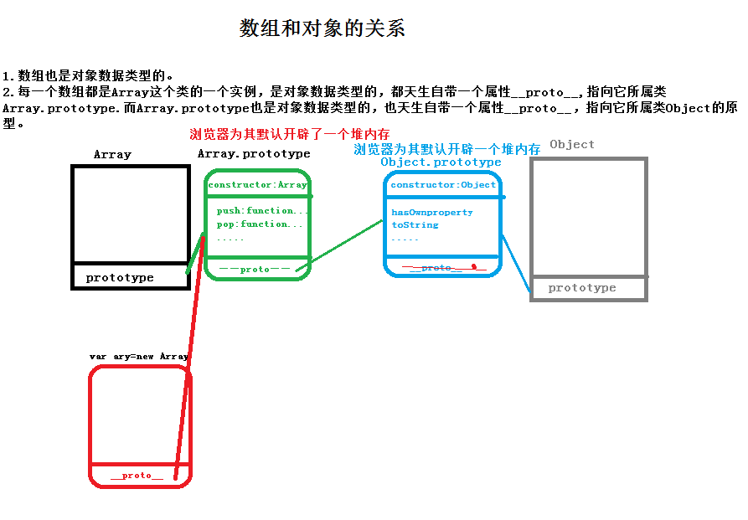
- 数组是对象数据类型的数据。
见右图

- call和apply的作用的区别是什么？
位置：call和apply是定义在Function.prototype上的两个方法，所有的函数都是这个方法的一个实例，所以每个函数可以使用这两个方法。
作用：call和apply方法执行的时候作用就是用来改变一个函数中的this关键字的（例如：fn.call(obj,100,200),第一步将函数fn中的this关键字改成call方法中第一个传递的参数obj，第二步把100，200当作形参传递给fn,让fn这个函数执行）。
区别：在于给函数传递参数值的时候
fn.call(obj, 100, 200);给fn传递参数值,call是从第二个参数开始,一个个的传递进来
fn.apply(obj, [100, 200]);给fn传递参数值,apply的语法要求从第二个参数开始,把所有需要传递给fn的形参中都放在一个数组中传递进来;但是和call一样的,都是相当于分别给每一个形参一个个的赋值的
五、eval的作用是什么?
1）将指定的字符串转化为真正的表达式执行
六、alert({})弹出的结果是什么，为什么？
"[object Object]" 因为alert（｛｝）首先将｛｝转化为字符串然后再弹出，Object.prototype.toString.call({})，这个语句的意思是，把自己方法中的this对应的所属类的信息
七、如何严格的判断一个数据是数组（Array）类的实例
Console.log( Ary instanceOf Array );返回true则证明数组ary是数组Array的一个实例
- 说一说JS中异常捕获是用什么代码实现的？
使用 try{
//JS中的代码
}catch(e){
E.message（try执行时的报错信息）
如果try中的代码在执行的时候报错了，就会走到catch中执行这里的操作
}finally{
不管try中的代码执行时是否报错，都会执行这里的代码（我们一般不使用）
}代码实现的
作用：1.让报错行的下面的代码执行
2.使用try catch 进行浏览器兼容检测和处理（前提：在不兼容的情况下会报错，这样才可以在catch中进行不兼容处理）

九、用什么方法实现对函数内置的arguments对象进行排
序？
首先将arguments类数组转化为数组，然后通过数组中的sort方法对arguments对象进行排

为什么文档集合不能直接借用数组类的sort方法进行排序呢？
因为文档集合不是数组Array类的实例，而sort方法在内置类Array的原型上，因为文档集合不是数组Array类的实例所以通过对象自带的属性__proto__只能找到Object内置类的原型，找不到数组类的原型，所以不能使用sort方法
- function fn1(){alert(1)};
function fn2(){alert(2)};
fn3=fn2.call;
fn2.call(fn1);//请问输出什么结果，为什么
弹出2，因为call方法的作用是改变他里面的this中的this的指向问题，并让call方法中的this执行，即将函数fn2中的this改成fn1并让fn2方法执行，所以弹出的是2。
fn3.call(fn1);
首先将fn3方法中的this指向fn1,然后让fn3方法执行，即也就是让fn2.call这个方法执行，让fn2.call执行就是让里面的this执行，因为里面的this是fn1所以让fn1执行弹出1

